13.11.2020 r.
klasa – II tlp, nauczyciel – Arkadiusz Załęski, przedmiot – gospodarka magazynowa, temat – „Urządzenia pomocnicze w procesie składowania – pojemniki przejezdne”
Drodzy uczniowie!
Proszę zapoznać się z zamieszczoną poniżej notatką. Proszę przepisać notatkę do zeszytu (ewentualnie wydrukować i wkleić). W razie wątpliwości, niejasności, ewentualnych pytań proszę kontaktować się ze mną za pomocą skrzynki e-mail: minorsam@interia.pl .
Jednocześnie zapowiadam sprawdzian z GM na 20.11.2020 r. (Zakres materiału na sprawdzian: od tematu - „Techniczne wyposażenie magazynów”, do tematu -„Urządzenia pomocnicze w procesie składowania – pojemniki nieprzejezdne”.
Pozdrawiam i życzę owocnej pracy. Arkadiusz Załęski.
Pojemniki transportowo-magazynowe przejezdne służą do przemieszczania ręcznego na kołach obrotowych. Spód pojemnika przejezdnego to sztywna konstrukcja, na której są ustawiane towary, natomiast boki mogą mieć ścianki lub nie (taki pojemnik nazywa się pojemnikiem słupkowym). Ścianki mogą być demontowane, co zmniejsza gabaryty pojemników podczas składowania. Zasady budowy, projektowania i bezpieczeństwa pojemników przejezdnych reguluje norma PN-EN 12674-2.
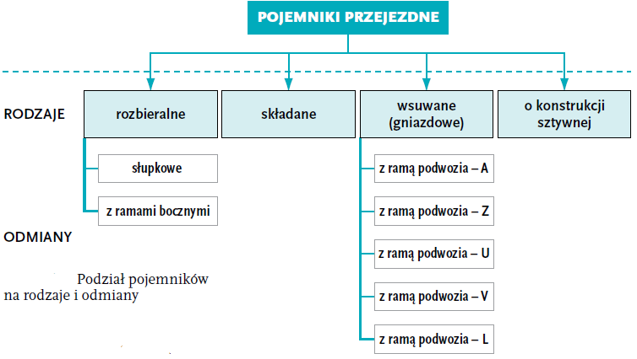
Pojemniki przejezdne rozbieralne (demontażowe) umożliwiają szybki demontaż półek, słupków bocznych oraz ram bocznych w celu efektywniejszego wykorzystania miejsca składowania towarów. Pojemniki te uwzględniają nowoczesny nurt logistyki, czyli możliwość dostosowania pojemników do możliwości przewozowych.
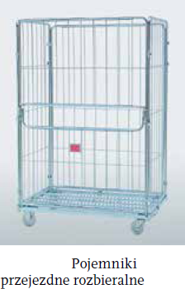
Pojemniki przejezdne składane to pojemniki występujące w różnych modelach, różniących
się od siebie sposobem składania ścianek względem podłogi.
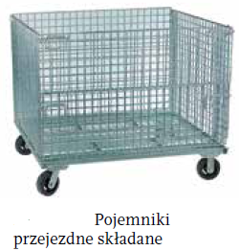
Pojemniki przejezdne wsuwane (gniazdowe) to pojemniki, które dzięki swojej budowie mogą być wstawiane jeden w drugi, co pozwala ma maksymalne wykorzystanie miejsca. W zależności od sposobu układania ramy podwozia podczas składania wyróżnia się pojemniki z ramą podwozia: A; U lub C; Z lub N; V; L.
